年产65万吨化工新材料一体化项目
（二期）2万吨/年C5醇及衍生物项目环境影响评价
公众参与说明书

建设单位：广西昌德新材料有限公司
编制时间：二〇二五年十月
目 录
1. 概述 1
2. 首次环境影响评价信息公开情况 2
2.1. 根据公开内容及日期 2
2.2. 公开方式 3
2.3. 首次公示的反馈意见 4
3. 征求意见稿公示情况 4
3.1. 公示内容及时限 4
3.2. 公开方式 4
3.3. 征求意见稿查阅情况 6
3.4. 公众提出意见及采纳情况 7
4. 其他公众参与情况 7
5. 报批前公开情况 7
5.1. 公开内容及日期 7
5.2. 公开方式 7
5.3. 公众提出意见及采纳情况 8
6. 其他 8
7. 诚信承诺 9

概述
昌德新材科技股份有限公司（集团）是一家集研发、生产、销售精细化工产品于一体的、环保型的国家重点高新技术企业，公司具有自主知识产权的环氧化、酯化、醚化、胺化、氢化等一系列专有技术，逐步形成了环境化工精细化工、化工新材料三大业务板块。
2022年，根据集团发展规划，昌德新材科技股份有限公司成立了昌德新材科技（广西）有限公司（以下简称“昌德广西公司”），并在钦州石化产业园计划投资130200万元建设年产65万吨化工新材料一体化项目，拟分期建设。企业2022年委托编制了《年产65万吨化工新材料一体化项目（一期）环境影响报告书》，并于2022年6月17日获得了环评批复（自贸钦审批环〔2022〕21号）。2024年，因项目主要原料依托企业的恒逸一体化项目、华谊一体化项目设计变化，昌德广西公司考虑重新布局项目，决策取消原有已批复的建设内容（自贸钦审批环〔2022〕21号）、并根据市场需求重新设计了产品方案以及总图布局。调整后，项目主要建设内容包括一条1.2万t/a丙烯酸及酯重组分综合利用生产线、一条2.58万t/a气相重排副产兼混合丁醇综合利用生产线、一条3.93万t/a环己酮副产兼C6+综合利用生产线、一条5.63万t/a水泥助磨剂生产线、一条0.31万t/a焚烧炉炉渣综合利用生产线，项目达产后，合计商品化产能13.65万t/a；企业委托编制了《年产65万吨化工新材料一体化项目（一期）（重大变动）环境影响报告书》，于2025年4月3日取得环评批复（自贸钦审批环﹝2025﹞21号）。该项目一期工程目前正在建设。
2025年4月，根据发展需要，昌德新材科技股份有限公司（集团）另外成立了全资子公司“广西昌德新材料有限公司” （以下简称“广西昌德公司”），并由其承接原“昌德新材科技（广西）有限公司”的所有业务及资产。至此，年产65万吨化工新材料一体化项目（一期）改由广西昌德新材料有限公司作为建设单位继续建设和进行后续的生产运营（详见附件11）。
2025年8月，广西昌德公司拟建“年产65万吨化工新材料一体化项目（二期）2万吨/年C5醇及衍生物项目”，在公司现有厂区红线内利用预留用地建设。二期工程主要建设氢甲酰化生产线2条、加氢生产线1条、缩合生产线1条；主要产品包括：0.2万t/a正戊醛产品、0.2万t/a异戊醛产品、0.8万t/a正戊醇产品、0.45万t/a异戊醇产品、0.1万t/a 二异丁基甲酮产品、0.25万t/a副产品，合计商品化产能2万t/a；配套建设公辅工程、环保工程和生产管理设施。
本次拟建的二期工程项目，已于2025年8月19日在中国—马来西亚钦州产业园区行政审批局完成登记备案（项目代码：2508-450704-04-01-162844）。根据《中华人民共和国环境影响评价法》、《建设项目环境保护管理条例》以及《建设项目环境影响评价分类管理名录》的有关要求，本项目应进行相关的环境影响评价。
根据《环境影响评价公众参与办法》（生态环境部令 第4号）的相关要求，广西昌德新材料有限公司通过建设项目所在地的网络平台、公众易于接触的报纸等方式依法公开建设项目环境影响评价公众参与的相关信息，公开征求公众意见，依法听取环境影响评价范围内的公民、法人和其他组织的意见，了解本项目相关区域公众对项目建设的认识、态度和要求，集思广益，使本项目的规划和设计更趋完善与合理，制定的环保措施更符合环境保护和经济相协调。
建设单位按照《关于发布<环境影响评价公众参与办法>配套文件的公告》（生态环境部办公厅2018年10月16日印发）有关要求编制完成本说明。

首次环境影响评价信息公开情况

根据公开内容及日期
本单位在确定环境影响报告书编制单位7个工作日内，于2025年9月2日在全国建设项目环境信息公示平台网站上（https://www.eiacloud.com/gs/detail/1?id=50902dWGKe）公布第一次公示，向公众公示下列信息：
（1）建设项目的名称及概要；
（2）建设单位名称和联系方式；
（3）项目环境影响评价机构及联系方式；
（4）征求公众意见的范围；
（5）公众意见表的网络链接；
（6）提交公众意见表的主要方式和途径。
我单位于2025年8月28日委托广西博宇生态环境有限公司进行项目环境影响报告书编制，首次环境影响评价公示符合《环境影响评价公众参与办法》要求。

公开方式
我单位于2025年9月2日在全国建设项目环境信息公示平台网站上公布第一次公示。第一次网上公示见截图2.2-1。
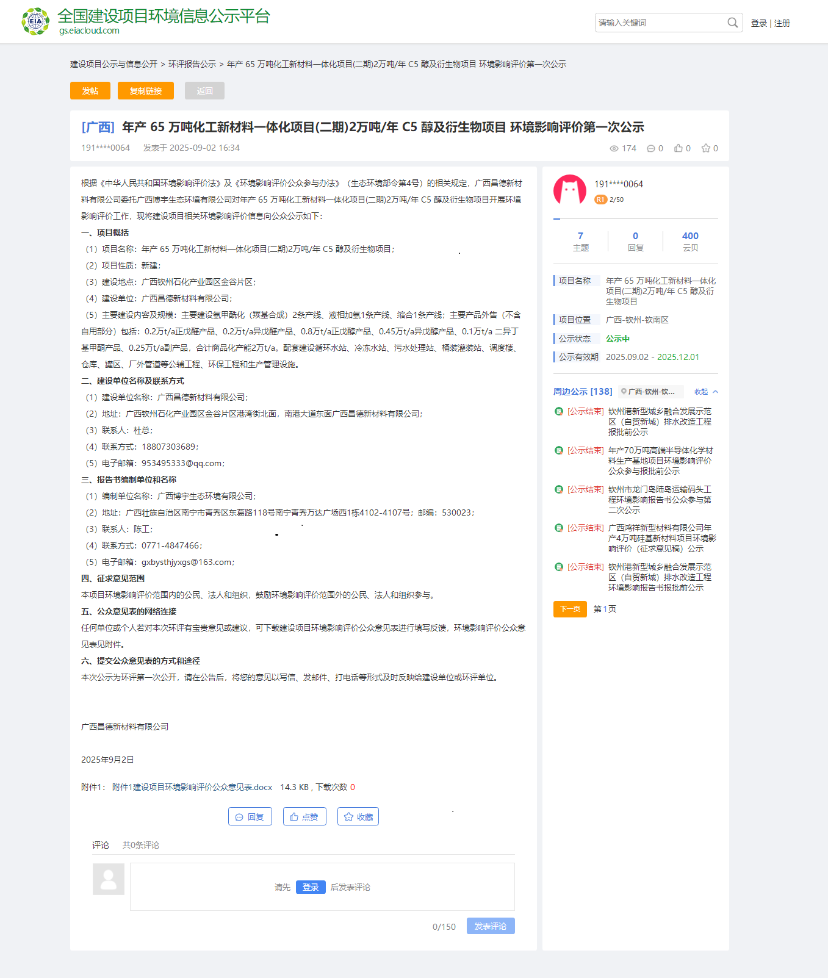

第一次网上公示见截图

首次公示的反馈意见
从首次公示发布至收集意见的截止日期，未收到公众以电话、信件或电子邮件等任何形式发回的反馈意见。

征求意见稿公示情况

公示内容及时限
建设单位在2025年9月11日至2025年9月24日进行了项目环境影响报告书征求意见稿公示。公示内容包括：①环境影响报告书征求意见稿全文的网络链接及查阅纸质报告书的方式和途径；②征求意见的公众范围和事项；③公众意见表的网络链接；④公众提出意见的方式和途径；⑤公众提出意见的起止时间等内容等。征求公众意见的期限不少于10个工作日。
建设单位对征求意见稿的公示信息内容和时间均符合《环境影响评价公众参与办法》（生态环境部令 第4号）的要求。

公开方式
根据《环境影响评价公众参与办法》（生态环境部令 第4号）第三十一条内容中相关规定，本次评价免于“采用本办法第十一条第一款第三项规定的张贴公告的方式”，因此本次征求意见稿通过网络平台和报纸公开两种方式进行公示。
1、网络公示
建设单位于2025年9月11日在全国建设项目环境信息公示平台网站（https://www.eiacloud.com/gs/detail/1?id=50911Cz5sO）上发布征求意见稿公示，征求意见稿网上公示截图见图3.2-1。
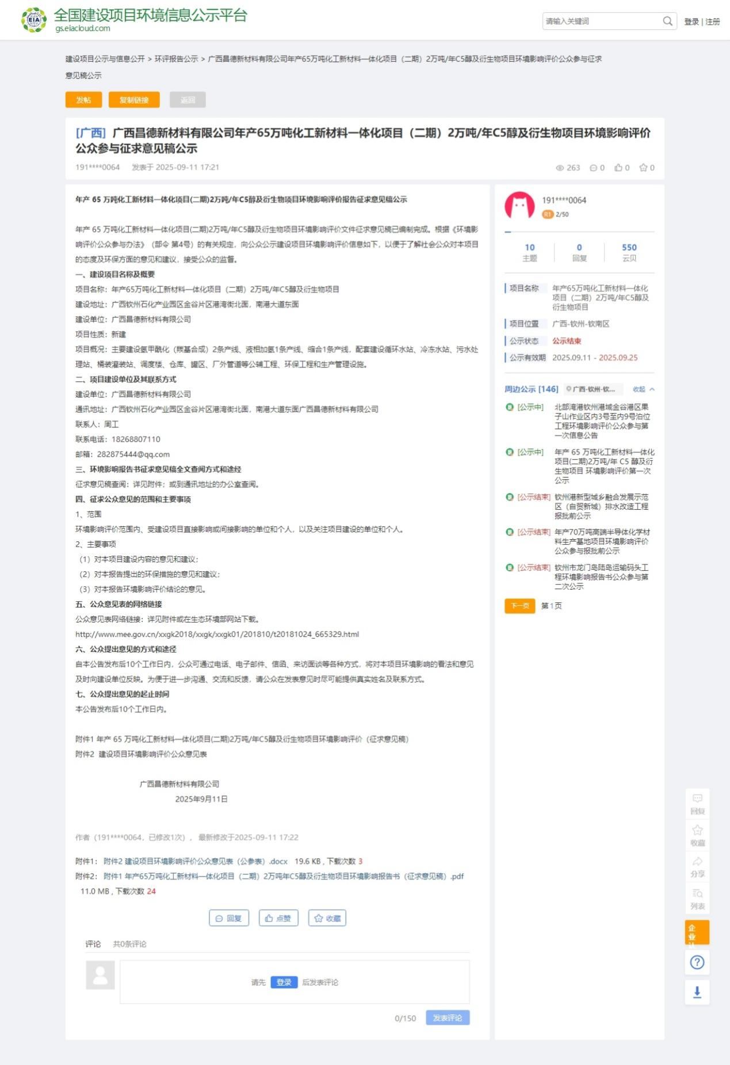

征求意见稿网上公示截图（全国建设项目环境信息公示平台网站）
2、报纸公示
建设单位选取广西日报作为环境影响报告书征求意见的纸媒载体，分别在2025年9月15日和2025年9月16日进行了两次信息公示，如图3.2-2所示。
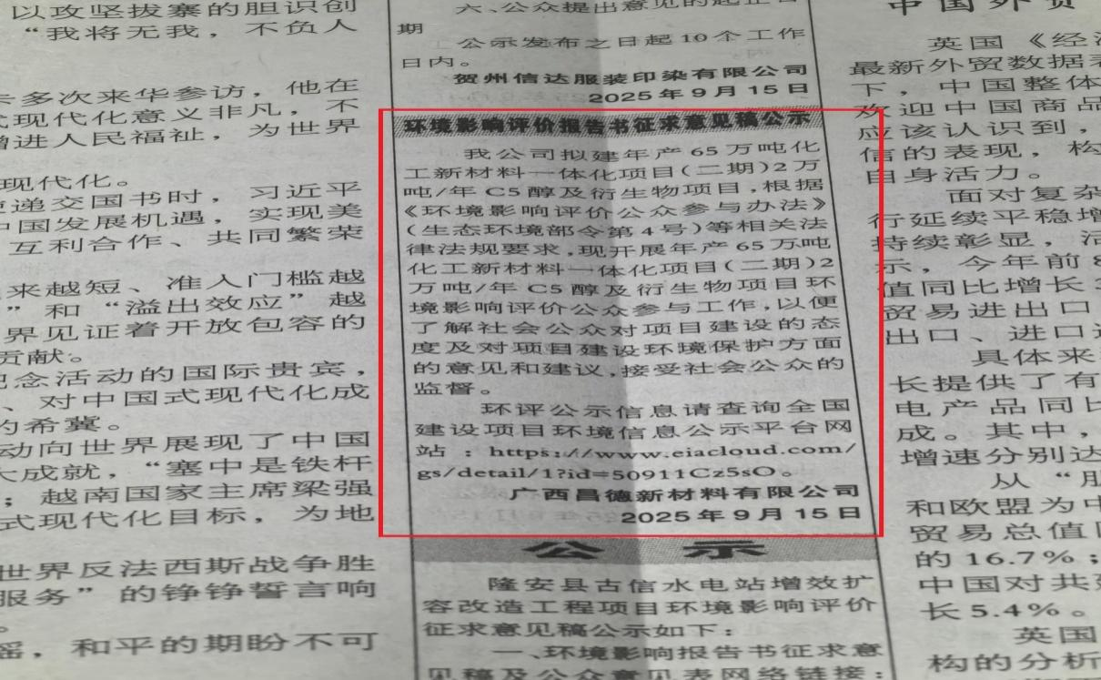
第一次报纸公示图
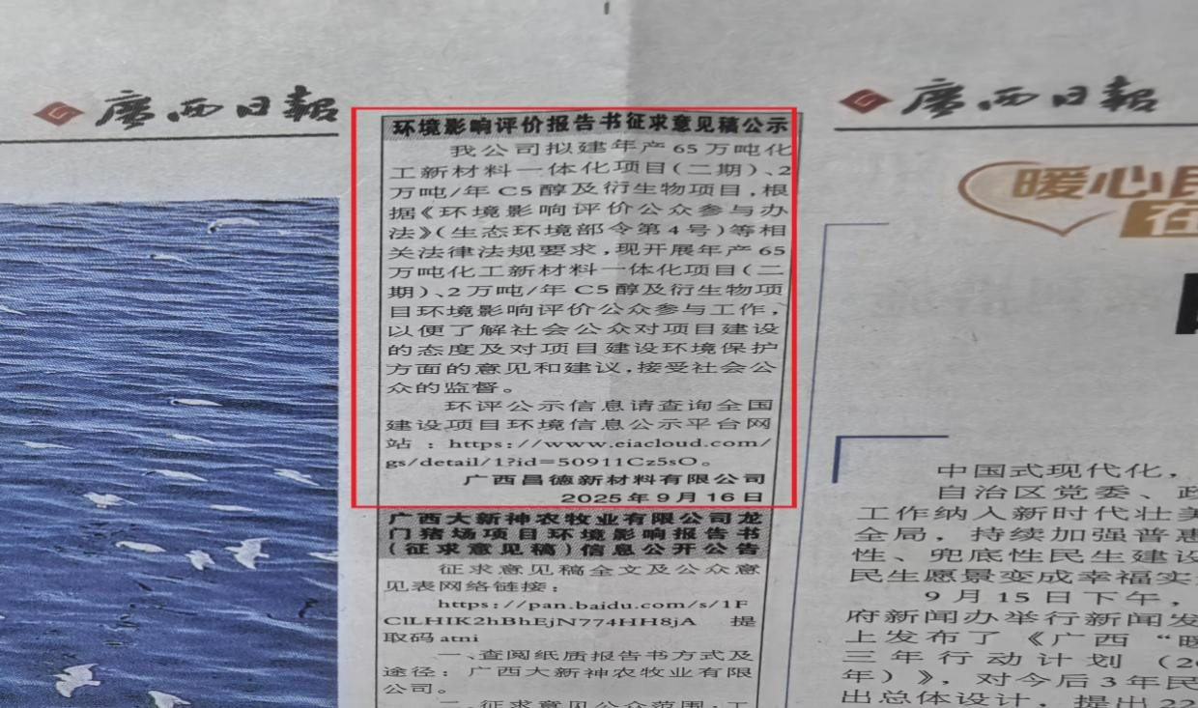
第二次报纸公示

两次报纸公示图

征求意见稿查阅情况
我单位将园区内公司办公室作为征求意见稿的查阅场所，公示期间未有公众前来查阅纸质报告书。

公众提出意见及采纳情况
征求意见期间，我单位未收到公众对本项目的意见反馈。

其他公众参与情况
根据《环境影响评价公众参与办法》（生态环境部令 第4号）：“对环境影响方面公众质疑性意见多的建设项目，建设单位应当开展深度公众参与。”本项目环境影响评价公示期间未收到任何单位或个人的电话、信件或邮件反馈意见，不属于公众质疑意见多的项目，不需要进一步开展深度公众参与。

报批前公开情况

公开内容及日期
我单位于2025年10月17日通过网络平台公开了拟报批的环境影响报告书和公众参与说明，其中公开的环境影响报告书删除了生产工艺及物料数据、环境监测数据、区域污染源调查数据、气象统计数据和水文地质资料等相关内容，不含涉及国家秘密、商业秘密、个人隐私的信息，符合《环境影响评价公众参与办法》（生态环境部令 第4号）的要求。
建设单位对报批前公示稿的公示信息内容和时间均符合《环境影响评价公众参与办法》要求。

公开方式
按照《环境影响评价公众参与办法》（生态环境部令 第4号）要求，我单位于2025年10月17日公示于全国建设项目环境信息公示平台网站进行报批前公示https://www.eiacloud.com/gs/detail/1?id=50730IXm6x，公示截图见图5.2-1。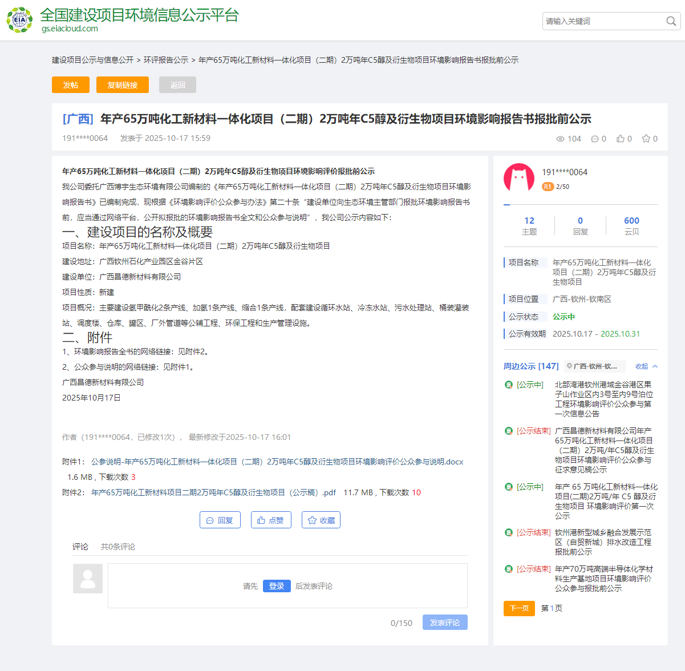

报批前公示截图

公众提出意见及采纳情况
报批前公示期间，我单位未收到公众对本项目的意见反馈。

其他
建设单位保存了征求意见稿公示的网络截图及报纸公示的当期广西日报，存档备查。

诚信承诺
我公司已按照《环境影响评价公众参与办法》（生态环境部令 第4号）要求，在年产65万吨化工新材料一体化项目（二期）2万吨/年C5醇及衍生物项目环境影响报告书编制阶段开展了公众参与工作，公众参与公示期间未收到公众对本项目的意见反馈；我公司按照要求编制了本公众参与说明。
我公司承诺，本次提交的《年产65万吨化工新材料一体化项目（二期）2万吨/年C5醇及衍生物项目环境影响评价公众参与说明书》内容客观、真实，未包含依法不得公开的国家秘密、商业秘密、个人隐私。如存在弄虚作假、隐瞒欺骗等情况及由此导致的一切后果由广西昌德新材料有限公司承担全部责任。

承诺单位：广西昌德新材料有限公司
承诺时间： 年 月 日

